息陬镇人民政府2019年信息公开年度报告

根据市政府办公室《关于做好2019年度政府信息公开年度报告编制发布工作的通知》的要求，现将我镇2019年度政府信息公开情况报告如下：

**一、总体情况**

（一）加强领导，细化组织分工。政务公开与群众切身利益息息相关，为确保此项工作有人抓，有人管，镇党委政府按照“党委统一领导、政府主抓、纪检监察监督协调、党政办组织实施”的原则，从强化组织领导入手，狠抓政务公开组织体系建设。首先，根据人员变动，及时调整充实了镇政务公开领导小组，由镇党委书记任组长，分管政务公开工作的副书记任副组长，各相关部门负责人为成员，并下设办公室，明确专人负责开展此项工作。其次，各部门都明确了政务公开专项负责人，负责本部门的政务公开工作，各村也明确了专人负责定期收集、报送信息，形成了镇、村齐抓共管，遍及各领域、各行业的政务公开组织体系，为政务公开工作的顺利开展提供了强有力的组织保证。

（二）健全工作机制。为进一步加强政府信息公开工作制度建设，不断规范政府信息与政务公开相关制度，息陬镇多次召开政务公开专题会议，明确分工、细化步骤、优化流程。研究制定了规范性文件备案和有效性标注有关规定，建立和完善规范性文件清理长效机制。做好规范性文件清理结果公开工作，加强规范性文件公开的审查，定期对不公开的政府信息进行评审，确保应公开尽公开。严格执行信息公开保密审查制度，对拟公开的政府信息，依法依规做好保密审查。

（三）突出重点，深化公开内容。按照《中华人民共和国政府信息公开条例》，规范和深化重点领域信息的主动公开，努力提高公开实效。针对行政权力运行、“放管服”改革、财政信息、社会公益事业建设、公共企事业单位信息等重点领域，我镇分别设立各个类别，并及时积极进行公开。

（四）拓宽渠道，方便获取信息。按照市政府公开办政府信息公开基本目录和技术标准，采取多种形式拓宽公开渠道。实行电子政务，通过孔子故里网进行网上公开，镇机关设立内、外公开栏，“息陬春秋”微信公众号等各种形式，多种渠道保证群众获得目标信息。

（五）推进“放管服”改革信息公开。息陬镇深入推进“放管服”改革信息公开，按照各类清单都要及时向社会公开的原则，将息陬镇权责清单、“零跑腿”和“只跑一次”事项清单进行公开，让公众了解放权情况、监督放权情况、评价放权效果。

（六）社会公益事业建设领域信息公开。息陬镇秉承“以政务公开助力民生事业”的原则，公开包括基本医疗卫生、社会救助和社会福利、灾害事故救援、脱贫攻坚、教育、公共文化体育、食品药品安全、环境保护等在内的45条信息，真正把群众最关心、与群众利益最贴切的事项进行公开，打通连接群众的最后“一公里”。

（七）公共监管信息公开。对安全生产信息进行公开，及时发布安全警示提示信息，将常规检查执法、暗查暗访、突击检查、随机抽查等执法检查信息进行公开，确保营造安全稳定的经济发展环境。

（八）主动做好政策解读。对涉及面广、社会关注度高或专业性比较强的政策性信息进行解读，及时将解读材料以图文并茂的形式公布在网站上，同时积极转发上级部门政策文件的解读材料，保障政策发布的实效，促进政策的推进落实。2019年，息陬镇发布各类政策解读信息10条，将上级文件政策精神及时贯彻落实。

（九）积极回应社会关切。建立健全政务舆情收集、研判、处置和回应机制。强化政务舆情监测工作，扩大舆情收集范围，及时了解各方关切，有针对性地做好回应工作。对涉及本镇的重要政务舆情，认真研判处置，及时借助媒体、网站等渠道发布准确信息。时刻关注上级重要工作部署、关系经济社会发展的重要舆情，及早发现、研判需要回应的相关舆情和热点问题，及时发布权威信息，正面引导舆论。2019年，息陬镇通过书记信箱和网络问政平台及时回应社会关切，办结率均为100%。

息陬镇积极配合上级部门加强政府门户网站建设，将门户网站作为我镇政务公开的主要平台，认真按照编制政府信息公开目录要求，梳理政务信息公开资料、公开数据、公开内容，促进了全镇政府信息公开及时、有效、权威。2019年，我镇通过各类媒体主动公开政府信息646条，其中，通过微信公众号发布信息550余条，通过政务公开平台发布信息130条，其中机构职能类4条，政策法规类14条、规划计划类2条、行政权力运行公开类28条、重点领域信息公开68条、新闻发布3条、应急管理3条、政务公开管理工作3条。2019年，息陬镇共收到议案建议9条，内容主要涉及教育卫生、道路交通、环境保护、食品安全、美丽乡村建设等方面的热点焦点问题，目前，已全部办结。

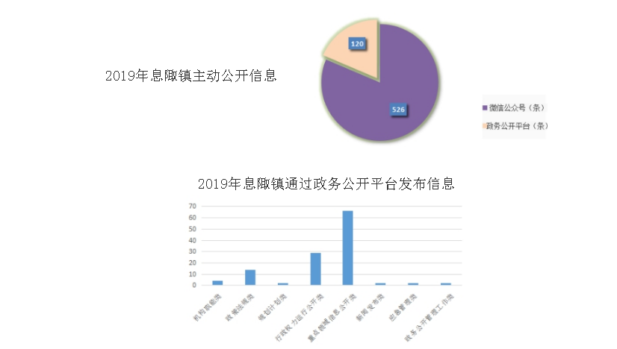

**二、主动公开政府信息情况**

|  |  |  |  |
| --- | --- | --- | --- |
| 第二十条第（一）项 | | | |
| 信息内容 | 本年新制作数量 | 本年新公开数量 | 对外公开总数量 |
| 规章 | 0 | 0 | 0 |
| 规范性文件 | 0 | 0 | 0 |
| 第二十条第（五）项 | | | |
| 信息内容 | 上一年项目数量 | 本年增/减 | 处理决定数量 |
| 行政许可 | 0 | 0 | 0 |
| 其他对外管理服务事项 | 0 | 0 | 0 |
| 第二十条第（六）项 | | | |
| 信息内容 | 上一年项目数量 | 本年增/减 | 处理决定数量 |
| 行政处罚 | 0 | 0 | 0 |
| 行政强制 | 0 | 0 | 0 |
| 第二十条第（八）项 | | | |
| 信息内容 | 上一年项目数量 | 本年增/减 | |
| 行政事业性收费 | 0 | 0 | |
| 第二十条第（九）项 | | | |
| 信息内容 | 采购项目数量 | 采购总金额 | |
| 政府集中采购 | 0 | 0万元 | |

**三、收到和处理政府信息公开申请情况**

|  |  |  |  |  |  |  |  |  |  |
| --- | --- | --- | --- | --- | --- | --- | --- | --- | --- |
| （本列数据的勾稽关系为：第一项加第二项之和，等于第三项加第四项之和） | | | 申请人情况 | | | | | | |
| 自然人 | 法人或其他组织 | | | | | 总计 |
| 商业企业 | 科研机构 | 社会公益组织 | 法律服务机构 | 其他 |
| 一、本年新收政府信息公开申请数量 | | | 3 | 0 | 0 | 0 | 0 | 0 | 3 |
| 二、上年结转政府信息公开申请数量 | | | 0 | 0 | 0 | 0 | 0 | 0 | 0 |
| 三、本年度办理结果 | （一）予以公开 | | 3 | 0 | 0 | 0 | 0 | 0 | 0 |
| （二）部分公开（区分处理的，只计这一情形，不计其他情形） | | 0 | 0 | 0 | 0 | 0 | 0 | 0 |
| （三）不予公开 | 1.属于国家秘密 | 0 | 0 | 0 | 0 | 0 | 0 | 0 |
| 2.其他法律行政法规禁止公开 | 0 | 0 | 0 | 0 | 0 | 0 | 0 |
| 3.危及“三安全一稳定” | 0 | 0 | 0 | 0 | 0 | 0 | 0 |
| 4.保护第三方合法权益 | 0 | 0 | 0 | 0 | 0 | 0 | 0 |
| 5.属于三类内部事务信息 | 0 | 0 | 0 | 0 | 0 | 0 | 0 |
| 6.属于四类过程性信息 | 0 | 0 | 0 | 0 | 0 | 0 | 0 |
| 7.属于行政执法案卷 | 0 | 0 | 0 | 0 | 0 | 0 | 0 |
| 8.属于行政查询事项 | 0 | 0 | 0 | 0 | 0 | 0 | 0 |
| （四）无法提供 | 1.本机关不掌握相关政府信息 | 0 | 0 | 0 | 0 | 0 | 0 | 0 |
| 2.没有现成信息需要另行制作 | 0 | 0 | 0 | 0 | 0 | 0 | 0 |
| 3.补正后申请内容仍不明确 | 0 | 0 | 0 | 0 | 0 | 0 | 0 |
| （五）不予处理 | 1.信访举报投诉类申请 | 0 | 0 | 0 | 0 | 0 | 0 | 0 |
| 2.重复申请 | 0 | 0 | 0 | 0 | 0 | 0 | 0 |
| 3.要求提供公开出版物 | 0 | 0 | 0 | 0 | 0 | 0 | 0 |
| 4.无正当理由大量反复申请 | 0 | 0 | 0 | 0 | 0 | 0 | 0 |
| 5.要求行政机关确认或重新出具已获取信息 | 0 | 0 | 0 | 0 | 0 | 0 | 0 |
| （六）其他处理 | | 0 | 0 | 0 | 0 | 0 | 0 | 0 |
| （七）总计 | | 3 | 0 | 0 | 0 | 0 | 0 | 3 |
| 四、结转下年度继续办理 | | | 0 | 0 | 0 | 0 | 0 | 0 | 0 |

**四、政府信息公开行政复议、行政诉讼情况**

|  |  |  |  |  |  |  |  |  |  |  |  |  |  |  |
| --- | --- | --- | --- | --- | --- | --- | --- | --- | --- | --- | --- | --- | --- | --- |
| 行政复议 | | | | | 行政诉讼 | | | | | | | | | |
| 结果维持 | 结果纠正 | 其他结果 | 尚未审结 | 总计 | 未经复议直接起诉 | | | | | 复议后起诉 | | | | |
| 结果维持 | 结果纠正 | 其他结果 | 尚未审结 | 总计 | 结果维持 | 结果纠正 | 其他结果 | 尚未审结 | 总计 |
| 0 | 0 | 0 | 0 | 0 | 0 | 0 | 0 | 0 | 0 | 0 | 0 | 0 | 0 | 0 |

**五、存在的主要问题及改进情况**

2019年，息陬镇政府信息与政务公开取得了一定成效，但与上级的要求和人民群众的需求相比，还存在差距和不足，同时也面临一些困难和问题。一是从事政务公开工作的专职人员较少，在主动公开的时效性方面有待提高；二是政务公开的内容和渠道不够多元化，模式和载体还不够丰富；三是开展对政府信息与政务公开工作人员的培训较少，政务公开的规范性还有待提高。针对以上问题，2019年息陬镇将从强化组织领导、健全机制制度、抓好培训工作、强化考核监督等几个方面重点突破，不断提高全镇政务公开工作的管理和服务水平。

**六、其他需要报告的事项**

无。